KEMIJA

(V_{M} pri standardnih pogojih je 22,4 L/mol)

Formule
- Masni delež topljenca v raztopini
  - w = m (topljenec) / m (raztopine)
  - Enota: /

- Množinska koncentracija
  - c = n (topljenca) / V (raztopine)
  - Enota: mol / L = M
  - npr.: 0,100M HCl -> v 1L raztopine je 0,100 mol HCl

- Masna koncentracija
  - γ = m (topljenec) / V (raztopine)
  - Enota: g / L

- N = n * N_{A}
- m = n * M

- Volumen plina
  - V = n * V_{M}

Energija pri kemijski reakciji
- Energija se sprošča ali veže v obliki toplote, svetlobe, električne energije

- SPREMEMBA
  - Eksotermna
    - Energija v okolico
    - ΔH < 0 (neg.)

  - Endotermna
    - Energija v sistem
    - ΔH > 0 (poz.)

- ENTALPIJA -> H
  - Kemijske reakcije pogosto potekajo pri stalnem tlaku

  - ΔH (sprememba entalpije) je energija, ki se sprošča ali porablja pri stalnem tlaku

  - ΔH° (standardna entalpija) je entalpija, ki jo navajamo pri standarnem tlaku P=100kPa in T=25°C

  - ΔH°_{r} (standardna reakcijska entalpija) je entalpija, ki jo navajamo pri kemijski reakciji pri standardnem tlaku P=100kPa in T=25°C

  - ΔH°_{tv} (standardna tvorbena entalpija) je entalpija, ki jo navajamo pri nastanku 1 mol spojine iz elementov pri standardem tlaku P=100kPa in T=25°C

  - Po dogovoru je ΔH°_{tv} elementov enaka nič

- Nastanek kemijskih vezi je vedno EKSOTERMEN proces - ko se dva atoma približujeta se sprošča več in več energije; obratno se dogaja pri pretrganju vezi

- Termokemijska enačba
  - To je urejena kemijska enačba z navedenimi agregatnimi stanji in njeno entalpijo.
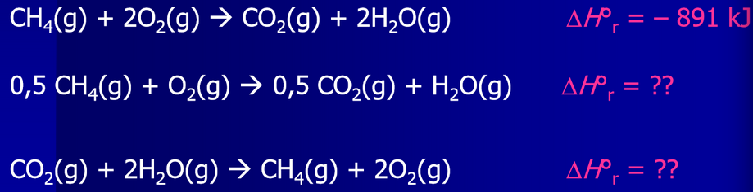
Množina snovi in molska masa
- Množina snovi je fizikalna količina, ki predstavlja določeno število delcev snovi

n ... množina snovi [mol]

- 1 mol je množina snovi, ki vsebuje toliko delcev kot je atomov v 12g ogljikovega izotopa ¹²C - avogadova konstanta (N_{A})

- N_{A} = 6,02 * 10²³ mol⁻¹
- Število delcev za več molov snovi; N = n * N_{A}

- MOLSKA MASA SNOVI
  - Je masa 1 mol snovi in je številčno enaka Ar / Mr snovi, le da ima oznako M in enoto g/mol

  - n = m / M
Plini
- Pline opisujemo s tremi fizikalnimi količinami
  - P - Tlak
  - V - Volumen
  - T - Temperatura

- Tlak plina
  - P = F / s
  - Je posledica trkov delcev plina ob stene psoode
  - P je premo sorazmeren z n, ki je premo sorazmeren z N

- Molska prostornina plina
  - V_{m} je prostornina 1 mol katerega koli plina pri določeni T in P
  - Odvisna je le od T in P (ne od vrste plina)

  - V_{m} pri P = 101,3 kPa in T = 0°C je 22,4 L / mol
  - V = n * V_{M}

Raztopine in 1. lab vaja
- Homogena zmes dveh ali več snovi (topljenec - v topilu raztaplja, topilo - topljenec raztaplja)

- Raztapljanje je proces pri katerem se osnovini gradniki topljenca porazdelijo med osnovnimi gradniki topila, cepijo se vezi med gradniki topljenca in nastajajo nove vezi med gradniki topila. Kadar je topilo voda se imenuje hidratacija

- Topnost izražamo kot največjo maso topljenca, ki se raztopi v 100g topila

- Raztopina je nasičena, kadar vsebuje pri določeni temperaturi najvišjo možno količino topljenca v količini topila

- Difuzija je spontan proces prehajanja delcev z območja z visko koncetracijo na območje z nižjo koncentracijo. Hitrost je odvisna od gibljivosti delcev (agregatno stanje) in njihove velikosti

- Sestavo raztopin največrat opišemo z masnim deležem topljenca v raztopini ali pa z množinsko koncentracijo

Hitrost kemijske reakcije
- Kemijska kinetika preučuje hitrost kemijske reakcije in vplivov na hitrost

- Hitrost kemijske reakcije izrazimo kot spremembo neke merljive fizikalne količine reaktantov ali produktov (masa, volumen, koncentracija, …) v časovnem intervalu

- npr.:
  - v(A) = Δ[A] / Δt
  - c … množinska koncentracija … []
  - c = n(toplj) / V_{R}

